Elita Lestari Setianto (201344008) | Rangkuman Minggu 4 | Senin, 19 September 2022
Elita Lestari Setianto (201344008) | Rangkuman Minggu 4 | 16TNK5043 (Aplikasi Mikrokontroler)
3NK | Rangkuman Minggu 4 | Ferry Satria, BSEE.,M.T.  Rahmawati Hasanah,S.ST.,M.T.

Atmega 8535 mempunyai 4 port, dan masing masing port mempunyai 8 bit yang bisa menjadi input atau output bahkan bisa menjadi gabungan input dan output.
PORT A
PORT B
PORT C
PORT D

DDRX Untuk mengatur bit bit pada port ABCD agar fleksibel (bisa dijadikan input atau output)
0X0F untuk menyesuaikan port ingin dijadikan input atau ouput
0 = input
1 = output
Misalkan di port b DDRB = 0X0F

Mengenal SREG dalam mikrokontroler AVR
Status register (SREG) adalah register berisi status yang dihasilkan pada setiap operasi yang dilakukan ketika suatu instruksi dieksekusi. SREG merupakan bagian dari inti CPU mikrokontroler. SREG merupakan bagian dari inti CPU mikrokontroler .
SREG tersusun dari 8 bit dimana masing masing bit memiliki fungsi masing-masing yaitu:
a. Bit 7
I (Global interrupt enable) bit ini digunakan untuk mengaktifkan interupsi, jika terjadi interupsi yang dipicu oleh hardware bit I akan di-clear, dan akan di-set kembali menggunakan instruksi RETI.
b. Bit 6
T ( Bit Copy Storage) Instruksi BLD dan BST menggunakan bit-T sebagai sumber atau tujuan dalam operasi bit Suatu bit dalam sebuah register GPR dapat disalin ke bit T menggunakan instruksi BST, dan sebaliknya bit-T dapat disalin kembali ke suatu bit dalam register GPR menggunakan instruksi BLD.
c. Bit 5
H (Half Carry Flag)
d. Bit 4
S (Sign Bit) bit S merupakan hasil dari operasi EOR antara flag-N (negatif) dan flag-V (komplemen dua overflow).
e. Bit 3
V (Two’s Complement Overflow Flag) bit ini berguna untuk mendukung operasi aritmatika.
f. Bit 2
N (Negative Flag) apabila suatu operasi menghasilkan bilangan negatif maka flag-N akan di-set.
g. Bit 1
Z (Zero Flag) Bit akan di-set bila hasil operasi yang diperoleh adalah nol.
h. Bit 0
C (Carry Flag ) bit akan diset bila operasi menghasilkan carry.

- Konversi Data desimal ke oktal cara 3 menggunakan 2 counter
Counter 1 : menghitung turun secara desimal
Counter 2 : menghitung naik secara oktal
Program yang perlu dilakukan terlebih dahulu adalah counter 2, karena yang membatasi lupnya itu input.
Registernya nol kan dulu
.include "m8535def.inc"
.org 0x00
rjmp main
; PAKAI PROJECT "ROOT"
main :
ldi r20,low(ramend)
out spl,r20
ldi r20,high(ramend)
out sph,r20
;===================
ldi r20,0x60
L0: inc r21 ; Kesatuan Program Up Counter Oktal
mov r23,r21
andi r23,0x0f
cpi r23,8
brlt L1
ldi r24,8 ; Secara Oktal 8 + 8 = 10
add r21,r24
;===================
L1: INC R25
MOV R26,R25
ANDI R26,0X0F
CPI R26,0X0A
BRLT L2
LDI R27,6
ADD R25,R27
L2: CP R25,R20
BRNE L0
;===================
akhir: rjmp akhir

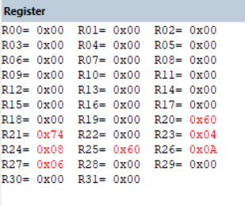

INTERUPSI ATMega 8535
Ada 3 eksternal interupsi :
INT0
INT1
INT2
- GICR (General Interrupt Control Register)
Register kontrol interupsi Umum mengontrol penempatan tabel vektor interupsi.
Bit 7 6 5 4 3 2 1 0
INT1 | INT0 | INT2 | - | - | - | IVSEL | IVCE
GCIR
Read/Write R/W R/W R/W R R R R/W R/W
Initial Value 0 0 0 0 0 0 0 0

Untuk memilih/ main set interrupt mana yang akan digunakan
Untuk disable logic 0
Untuk enable logic 1

Bit 1 – IVSEL: Interrupt Vector Select
Ketika bit IVSEL dihapus (nol), vektor interupsi ditempatkan di awal memori Flash. Ketika bit ini diatur (sekali), vektor interupsi dipindahkan ke awal bagian Boot Loader Flash. Alamat sebenarnya dari awal bagian Boot Flash ditentukan oleh sekering BOOTSZ. Untuk menghindari perubahan yang tidak disengaja dari tabel vektor interupsi, Prosedur Penulisan khusus harus diikuti untuk mengubah bit IVSEL:
- Tulis bit Pengaktifan perubahan vektor interupsi (IVCE) menjadi 1.
- Dalam empat siklus, tulis nilai yang diinginkan ke IVSEL saat menulis 0 ke IVCE.
Interupsi secara otomatis akan dinonaktifkan saat urutan ini dijalankan. Interupsi dinonaktifkan dalam siklus IVCE diatur, dan mereka tetap dinonaktifkan sampai setelah instruksi berikut menulis ke IVSEL. Jika IVSEL tidak ditulis, interupsi tetap dinonaktifkan selama empat siklus. I-bit dalam Register Status tidak terpengaruh oleh penonaktifan otomatis.
Bit 0 – IVCE: Interrupt Vector Change Enable
Bit IVCE harus ditulis ke logika 1 untuk mengaktifkan perubahan bit IVSEL. IVCE dibersihkan oleh hardware empat siklus setelah ditulis atau ketika IVSEL ditulis.
Mengatur bit IVCE akan menonaktifkan interupsi.

- MCUCR (MCU Control Register)
- ISC00 & ISC01 HUBUNGANNYA SAMA INTERRUPT 0
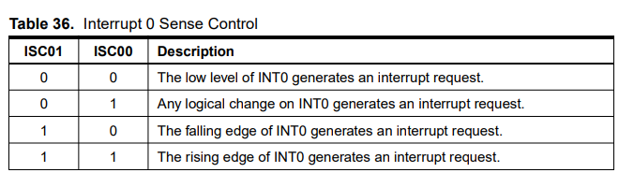
Untuk memilih dari 4 kemungkinan
- ISC11 & ISC10
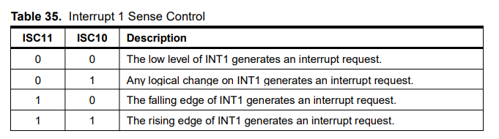
Register kontrol MCU berisi bit kontrol untuk manajemen daya.
Bit 7 6 5 4 3 2 1 0
SM2 | SE | SM1 | SM0 | ISC11 | ISC10 | ISC01 | ISC00
MCUCR
Read/Write R/W R/W R/W R/W R/W R/W R/W R/W
Initial Value 0 0 0 0 0 0 0 0
Bits 7, 5, 4 – SM2..0: Sleep Mode Select Bits 2, 1, and 0
Bit ini memilih antara enam Sleep Mode yang tersedia seperti yang ditunjukkan pada Tabel di bawah:
SM2 | SM1 | SM0 | Sleep Mode
0 | 0 | 0 | Idle
0 | 0 | 1 | ADC Noise Reduction
0 | 1 | 0 | Power Down
0 | 1 | 1 | Power Save
1 | 0 | 0 | Reserved
1 | 0 | 1 | Reserved
1 | 1 | 0 | Standby
1 | 1 | 1 | Extended Stanby

Bit 6 – SE: Sleep Enable
Bit ini harus ditulis ke logic 1 untuk membuat MCU masuk ke sleep mode saat instruksi sleep dijalankan. Untuk menghindari MCU memasuki sleep mode kecuali itu adalah tujuan pemrogram, disarankan untuk menulis bit Sleep Enable (SE) ke 1 sebelum melaksanakan instruksi sleep dan untuk menghapusnya segera setelah waking up.

- MCUCSR (MCU Control and Status Register)
Kontrol MCU dan Register Status memberikan informasi tentang sumber reset mana yang menyebabkan Reset MCU.
Bit 7 6 5 4 3 2 1 0
- | ISC2 | - | - | WDRF | BORF | EXTRF | PORF
MCUCSR
Read/Write R/W R/W R R/W R/W R/W R/W R/W
Initial Value 0 0 0 Lihat Deskripsi Bit
Bit 3 – WDRF: Watchdog Reset Flag
Bit ini diatur jika ketika mengawasi terjadinya Reset. Bit diatur ulang dengan Reset Power-on, atau dengan menulis logika nol ke Flag.
Bit 2 – BORF: Brown-out Reset Flag
Bit ini diatur jika Reset brown-out terjadi. Bit diatur ulang dengan Reset Power-on, atau dengan menulis logika nol ke Flag.
Bit 1 – EXTRF: External Reset Flag
Bit ini diatur jika Reset eksternal terjadi. Bit diatur ulang dengan Reset Poweron, atau dengan menulis logika nol ke Flag.
Bit 0 – PORF: Power-on Reset Flag
Bit ini diatur jika Reset Power-on terjadi. Bit diatur ulang hanya dengan menulis logika nol ke Flag.
- SREG (Status Register)
SREG berisi informasi tentang hasil instruksi aritmatika yang terakhir dieksekusi. Informasi ini dapat digunakan untuk mengubah aliran program untuk melakukan operasi bersyarat. Register Status diperbarui setelah semua operasi ALU, dan ditentukan dalam referensi set instruksi. SREG akan ada dalam banyak kasus, menghilangkan kebutuhan untuk menggunakan instruksi perbandingan khusus, menghasilkan kode yang lebih cepat dan lebih ringkas.
Register Status tidak disimpan secara otomatis saat memasukkan rutinitas interupsi dan dipulihkan saat kembali dari interupsi. SREG harus ditangani oleh perangkat lunak. Register status AVR-SREG-didefinisikan sebagai:
Bit 7 6 5 4 3 2 1 0
I | T | H | S | V | N | Z | C
SREG
Read/Write R/W R/W R/W R/W R/W R/W R/W R/W
Initial Value 0 0 0 0 0 0 0 0
Bit 7 – I: Global Interrupt Enable
Bit GIE harus diset agar interupsi dapat diaktifkan. Kontrol pengaktifan interupsi individu kemudian dilakukan dalam register kontrol terpisah. Jika register GIE dihapus, maka tidak ada interupsi yang diaktifkan terlepas dari pengaturan pengaktifan interupsi individual. I-bit dihapus oleh perangkat keras setelah interupsi terjadi, dan diatur oleh instruksi RETI untuk mengaktifkan interupsi berikutnya. Bit I juga dapat diatur dan dihapus oleh aplikasi dengan instruksi SEI dan CLI.
Bit 6 – T: Bit Copy Storage
Bit Copy instruksi BLD (bit LoaD) dan BST (Bit STore) menggunakan T-bit sebagai sumber atau tujuan untuk bit yang dioperasikan. Sebuah bit dari register dalam file Register dapat disalin ke T dengan instruksi BST, dan bit itu dapat disalin menjadi bit dalam register dalam file Register dengan instruksi BLD.
Bit 5 – H: Half Carry Flag
Half Carry Flag H menunjukkan setengah carry membawa dalam beberapa operasi aritmetika. Half carry berguna dalam aritmetika BCD.
Bit 4 – S: Sign Bit, 𝑺 = 𝑵 ⊕ 𝑽
S-bit selalu eksklusif atau antara Flag negatif N dan Flag V Overflow pelengkap keduanya.
Bit 3 – V: Two’s Complement Overflow Flag
Overflow Flag V mendukung dua pelengkap operasi aritmatika.
Bit 2 – N: Negative Flag
Flag Negatif N menunjukkan hasil negatif dalam operasi aritmatika atau logika jika Flag N bernilai 1.
Bit 1 – Z: Zero Flag
Zero Flag Z menunjukkan hasil nol dalam operasi aritmatika atau logika.
Bit 0 – C: Carry Flag
Carry Flag C menunjukkan carry dalam operasi aritmatika atau logika.

- Apabila I dikasih logic 0 akan mendisable semua eksternal interrupt
- T untuk mengcopy 1 register
- Klo mau memindahkan ke T pake BST R2,3 ; simpanlah bit 3 ke r2
- Klo mau copy BLD R2,7
- H ; ada carry gak ketika penjumlahan dari bit 3 ke 4
- C; ada carry gak ketika penjumlahan bit 7 ke 8
- S, esklusif antara V or N
- V, over flow : klo logic 1 berarti terjadi over flow/under flow, klo penjumlahannya memerlukan digit lebih banyak (under flow kalau hasilnya negatif), klo logic 0 berarti; klo lebih besar dari 7 negatif
- N negative flag
Zero : 1 (hasil aritmatikanya 0)

Program sederhana untuk menambahkan suatu nilai

.include "m8535def.inc"
.org 0x00
rjmp main
; PAKAI PROJECT "ROOT"
main :
ldi r20,low(ramend)
out spl,r20
ldi r20,high(ramend)
out sph,r20
;===================

ldi r20,0x9c
ldi r21,0x8f
add r20,r21

akhir : rjmp akhir

APLIKASI ATM 8535 KE PROTEUS
Port A

ATMega 8535
Port B
Port D
Port C

Setiap Port berisi 8 Bit
Semua port dapat menjadi input maupun output
- Bila ingin menjadi output diberi logic 1; 0XFF
- Bila ingin menjadi input diberi logic 0; 0X00
- Bila ingin setengah input setengah output; 0X0F
Setiap register pada port
- A : DDRA
- B : DDRB
- C : DDRC
- D : DDRD

Contoh Program Pengaplikasian Ke Proteus
- Membuat BCD UP Counter dan Down Counter 0 - 9
Up Counter
.include "m8535def.inc"
.org 0x00
rjmp main
; PAKAI PROJECT "ROOT"
; DECIMAL UPCOUNTER, DENGAN 74LS47
; DELAY MENGGUNAKAN LOOP 3 REGISTER
; IMPLEMENTASI: PROTEUS DEC_COUNT_01 [DI PROTEUS_PROJECT]

MAIN: LDI R16,LOW(RAMEND)
OUT SPL,R16
LDI R16,HIGH(RAMEND)
OUT SPH,R16

LDI R20,0XFF
OUT DDRB,R20 ; PORT B SBG OUTPUT
ITU: LDI R18,0 ;buat counter
SANA: OUT PORTB,R18 ;port b sebagai output
RCALL DELAY
INC R18 ;naikin
CPI R18,0X0A ;
BRNE SANA
RJMP ITU

DELAY: LDI R23,3 ;buat ngatur delay
LUP1: LDI R24,0XFF ; buat output
LUP2: LDI R25,0 ; masukin r25 biar jadi nol
LUP3: DEC R25 ; naik
BRNE LUP3
DEC R24
BRNE LUP2
DEC R23
BRNE LUP1
RET

Down Counter
.include "m8535def.inc"
.org 0x00
rjmp main
; PAKAI PROJECT "ROOT"
; DECIMAL UPCOUNTER, DENGAN 74LS47
; DELAY MENGGUNAKAN LOOP 3 REGISTER
; IMPLEMENTASI: PROTEUS DEC_COUNT_01 [DI PROTEUS_PROJECT]

MAIN: LDI R16,LOW(RAMEND)
OUT SPL,R16
LDI R16,HIGH(RAMEND)
OUT SPH,R16

LDI R20,0XFF
OUT DDRB,R20 ; PORT B SBG OUTPUT
ITU: LDI R18,9 ;buat counter
SANA: OUT PORTB,R18 ;port b sebagai output
RCALL DELAY
DEC R18 ;naikin
CPI R18,0 ;
BRNE SANA
RJMP ITU

DELAY: LDI R23,3 ;buat ngatur delay
LUP1: LDI R24,0XFF ; buat output
LUP2: LDI R25,0 ; masukin r25 biar jadi nol
LUP3: DEC R25 ; naik
BRNE LUP3
DEC R24
BRNE LUP2
DEC R23
BRNE LUP1
RET

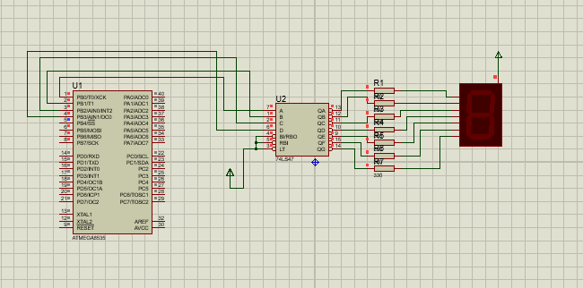

- Membuat BCD UP Counter Modulo 26 (0-25). Gunakan 7-segemnet Common Anode
.include "m8535def.inc"
.org 0x00
rjmp main
; PAKAI PROJECT "ROOT"
; DECIMAL UPCOUNTER, DENGAN 74LS47
; DELAY MENGGUNAKAN LOOP 3 REGISTER
; IMPLEMENTASI: PROTEUS DEC_COUNT_01 [DI PROTEUS_PROJECT]

MAIN: LDI R16,LOW(RAMEND)
OUT SPL,R16
LDI R16,HIGH(RAMEND)
OUT SPH,R16

LDI R20,0XFF
OUT DDRB,R20 ; PORT B SBG OUTPUT
ITU: LDI R18,0 ;buat counter
SANA: OUT PORTB,R18 ;port b sebagai output
RCALL DELAY
LDI R20,1
ADD R19,R20
RCALL DAA
MOV R18,R19
CPI R18,26
BRNE SANA
RJMP ITU

DELAY: LDI R23,3 ;buat ngatur delay
LUP1: LDI R24,0XFF ; buat output
LUP2: LDI R25,0 ; masukin r25 biar jadi nol
LUP3: DEC R25 ; naik
BRNE LUP3
DEC R24
BRNE LUP2
DEC R23
BRNE LUP1
RET
daa: push r16;amankan isi reg. ke stack
push r17
push r21
push r24
in r16,sreg; amankan sreg
in r17,sreg
ldi r24,0 ; r24 hanya sbg status dr carry flag
adc r24,r24; status carry flag sebelum koreksi
; ambil, amankan kembali sreg, uji half carry
out sreg,r17
brhc lup4; lompat ke lup4 jika H=0
rcall fk_ln; satuan + 06 jika H=1
; rjmp lup5
lup4: mov r21,r19
andi r21,$0f; ambil dgt.satuan
cpi r21,$0a ; > 9
brcs lup5; lompat ke lup5 jika < 9
rcall fk_ln; satuan + 06 jika > 9
lup5: out sreg,r17; ambil, amankan kembali sreg, uji carry
brcc lup6; lompat ke lup6 jika C=0
rcall fk_hn; puluhan + 60 jika C=1
; rjmp lup7
lup6: mov r21,r19
andi r21,0xf0; ambil dgt.puluhan
cpi r21,0xa0
brcs lup7; lompat ke lup7 jika pul < a
rcall fk_hn; pul + 60 jika > 9
lup7: out sreg,r16; mengatur carry flag sblm keluar:
clc; C = 0
in r16,sreg ;amankan sreg stlh c=0
cpi r24,0 ;menguji status
breq lup8
out sreg,r16;ambil sreg, set c
sec; C = 1
in r16,sreg; amankan sreg stlh c=1
lup8:
out sreg,r16;status akhir
pop r24;kembalikan isi reg. dr stack
pop r21
pop r17
pop r16
ret
fk_ln: ldi r21,06; koreksi dgt.satuan
out sreg,r16
add r19,r21
in r16,sreg
brcc tuh
ldi r21,0x01
add r17,r21
tuh: out sreg,r16
adc r24,r24
ret
fk_hn: ldi r21,$60; koreksi dgt.puluhan
out sreg,r16
add r19,r21
in r16,sreg
adc r24,r24; amankan carry pd r24
ret ; akhir dari prog. subrutin.

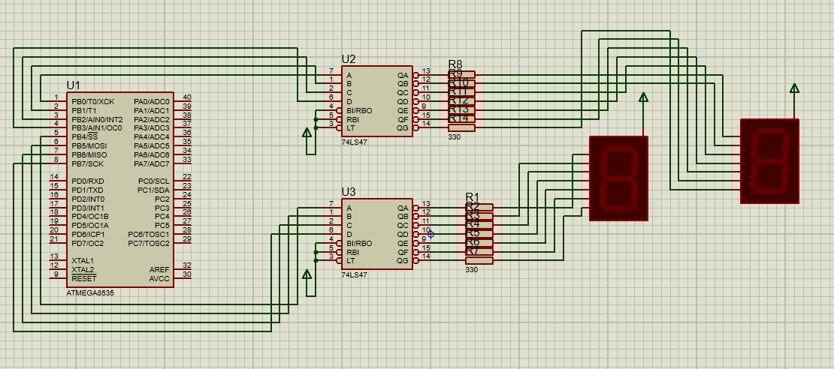

- Membuat BCD Down Counter Modulo 31 (31-0). Gunakan 7-segemnet Common Anode
.INCLUDE"M8535DEF.INC"
.ORG 0
RJMP MAIN
; BCD DOWN COUNTER MODULO 30, DENGAN 74LS47
; DELAY MENGGUNAKAN LOOP 3 REGISTER
; IMPLEMENTASI: PROTEUS DEC_COUNT_01 [DI PROTEUS_PROJECT]

MAIN: LDI R16,LOW(RAMEND)
OUT SPL,R16
LDI R16,HIGH(RAMEND)
OUT SPH,R16

LDI R20,0XFF
OUT DDRB,R20 ; PORT B SBG OUTPUT
ITU: LDI R18,0X30
SANA: OUT PORTB,R18
RCALL DELAY
LDI R20,0X99
ADD R18,R20
MOV R19,R18
RCALL DAA
MOV R18,R19
CPI R18,0X99
BRNE SANA
RJMP ITU

DELAY: LDI R23,3
LUP1: LDI R24,0XFF
LUP2: LDI R25,0
LUP3: DEC R25
BRNE LUP3
DEC R24
BRNE LUP2
DEC R23
BRNE LUP1
RET
daa: push r16;amankan isi reg. ke stack
push r17
push r21
push r24
in r16,sreg; amankan sreg
in r17,sreg
ldi r24,0 ; r24 hanya sbg status dr carry flag
adc r24,r24; status carry flag sebelum koreksi
; ambil, amankan kembali sreg, uji half carry
out sreg,r17
brhc lup4; lompat ke lup4 jika H=0
rcall fk_ln; satuan + 06 jika H=1
; rjmp lup5
lup4: mov r21,r19
andi r21,$0f; ambil dgt.satuan
cpi r21,$0a ; > 9
brcs lup5; lompat ke lup5 jika < 9
rcall fk_ln; satuan + 06 jika > 9
lup5: out sreg,r17; ambil, amankan kembali sreg, uji carry
brcc lup6; lompat ke lup6 jika C=0
rcall fk_hn; puluhan + 60 jika C=1
; rjmp lup7
lup6: mov r21,r19
andi r21,0xf0; ambil dgt.puluhan
cpi r21,0xa0
brcs lup7; lompat ke lup7 jika pul < a
rcall fk_hn; pul + 60 jika > 9
lup7: out sreg,r16; mengatur carry flag sblm keluar:
clc; C = 0
in r16,sreg ;amankan sreg stlh c=0
cpi r24,0 ;menguji status
breq lup8
out sreg,r16;ambil sreg, set c
sec; C = 1
in r16,sreg; amankan sreg stlh c=1
lup8:
out sreg,r16;status akhir
pop r24;kembalikan isi reg. dr stack
pop r21
pop r17
pop r16
ret
fk_ln: ldi r21,06; koreksi dgt.satuan
out sreg,r16
add r19,r21
in r16,sreg
brcc tuh
ldi r21,0x01
add r17,r21
tuh: out sreg,r16
adc r24,r24
ret
fk_hn: ldi r21,$60; koreksi dgt.puluhan
out sreg,r16
add r19,r21
in r16,sreg
adc r24,r24; amankan carry pd r24
ret ; akhir dari prog. subrutin.

